Pilna pożyczka na dzisiaj – jak wygląda proces
Pilna pożyczka na dzisiaj dotyczy finansowania, w którym istotne znaczenie ma krótki czas rozpatrzenia wniosku. Procedura może obejmować złożenie danych za pośrednictwem formularza oraz ich weryfikację przed podjęciem decyzji. Na etapie poprzedzającym zawarcie umowy prezentowane są podstawowe warunki, takie jak kwota, koszty oraz termin spłaty, zgodnie z zasadami obowiązującymi u pożyczkodawcy.
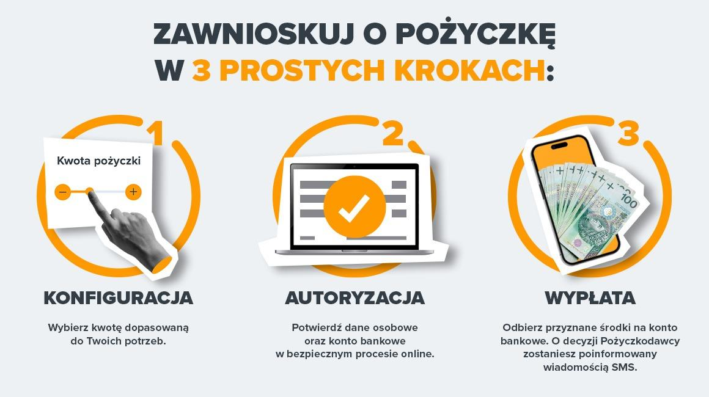
Procedura zazwyczaj składa się z trzech etapów: wyboru kwoty, potwierdzenia danych w formularzu oraz ich weryfikacji przez pożyczkodawcę. Po zakończeniu analizy wniosku podejmowana jest decyzja, a w przypadku pozytywnego wyniku środki mogą zostać przekazane na rachunek bankowy.
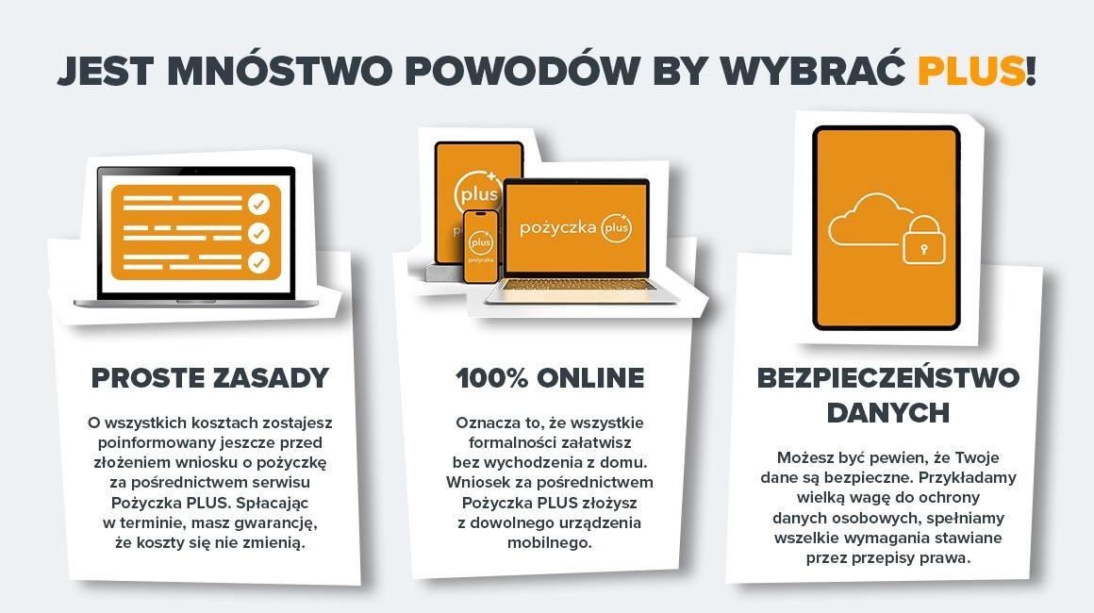
Więcej informacji na temat pożyczek można znaleźć na stronie: https://pozyczkaplus.pl/

